Опыт работы коллег по организации онлайн-мероприятий
Предлагаем познакомиться с интересным опытом работы проведения онлайн-мероприятий коллег из регионов:
ЦБС г. Норильска Красноярского края разработали и осуществили несколько онлайн-проектов.
Проект «Нереальные истории» – читателям библиотеки предлагается стать онлайн-зрителями невероятных фантастических историй, которые читают актеры Норильского Заполярного театра драмы. Библиотекарь подбирала тексты для чтения, у каждого из актеров сложился свой стиль изложения, что особенно привлекает публику. Были представлены и современные тексты, и классика, например, Ильф и Петров, рассказ Т. Слуцкой «Идеальная женщина».
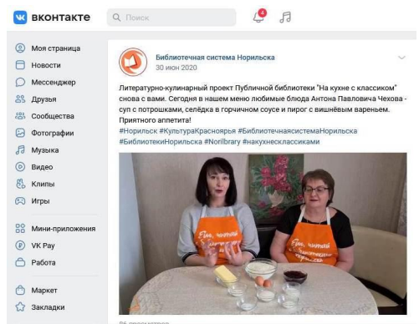
Проект «На кухне с классиком» Суть проекта заключается в том, что в кадре готовятся блюда из классических литературных произведений или любимые блюда классиков. Конечно же, исходные продукты отличаются от тех, которые были во времена оригинальных рецептов, но библиотекари не искали легких путей и честно готовили всё по описанию. Наши коллеги приготовили любимые блюда Петра I, И. Тургенева, М. Лермонтова, Н. Островского, Н. Лескова, А. Куприна. Периодичность выхода передач – раз в месяц, хронометраж – около 20 минут. Сценарий, режиссура, съемка, монтаж выполняются исключительно сотрудниками библиотеки.

Еще один интересный проект Клуб «Что? Где? Когда? В пижамах». Суть идеи заключалась в интересном интеллектуальном досуге для всей семьи в онлайн-режиме. Игры проводились по пятницам вечером и были посвящены книгам и литературе. Участникам задается вопрос, на обдумывание дается минута, в комментариях пишут ответы. Самая сложная задача библиотекаря – это придумать оригинальные вопросы, ответы на которые невозможно найти в Google. Онлайн-игры вызвали огромный успех – в них приняли участие полтора десятка команд, около 50 человек. Сегодня сотрудники библиотеки думают, в каком формате далее проводить игры. Возможно, все туры так и будут проводиться онлайн, а на финал будут приглашаться в библиотеку.

